

医网云和第三方厂商集成
基础数据交换和接口标准

编 制： | 孔钧
审 核：
审 批：
文档密级： | 绝密 秘密 内部公开
传阅范围：
当前版本： | V1.0
发布日期： | 2019-02-20

宁波市科技园区明天医网科技有限公司
修订记录
版本号 | 修改点说明 | 日期 | 编写人 | 审批人
V1.0 | 创建 | 2019.02.20 | 孔钧
目录
1. 引言 1
1.1. 目的 1
1.2. 范围 1
1.3. 术语定义 2
1.4. 参考资料 2
2. 基础数据交换和接口标准 2
2.1. 数据和接口集成思路 2
2.2. 用户/机构数据同步标准 3
2.3. 用户和权限集成标准 9
2.4. 用户单点登录集成标准 10
2.5. 数据字典同步标准 15
3. 接口开发规范 15
3.1. 接口约定 15
3.1.1. 协议 15
3.1.2. 域名 16
3.1.3. 版本 16
3.1.4. 路径 16
3.1.5. HTTP动词 17
3.1.6. 安全和格式 17
3.2. 请求参数 17
3.2.1. 公共请求参数 17
3.2.2. 请求参数 18
3.3. 响应参数 19
3.3.1. 公共响应参数 19
3.3.2. 响应参数 19
3.4. 返回码定义 21
3.4.1. 公共返回码 21
3.4.2. 各子系统返回码 22
3.5. 命名规范 23

引言
医网云和第三方产商之间进行互补业务集成时，为了实现产品整体性的效果，会涉及到基础数据的同步、页面的嵌套集成、用户和权限的统一管理和单点登录等集成方式。

目的
本文档的编制是为了给医网云和第三方产商提供对应的数据交换接口标准、接口相关约定和接口开发规范。

范围
本文档涉及的内容，包括：
- 集成标准思路
- 用户/机构数据同步标准
- 用户和权限集成标准
- 单点登录集成标准
- 数据字典同步标准
- 接口开发规范

术语定义
Web API
可以对接各种客户端（浏览器，移动设备），构建http服务的框架。
RESTful
一种软件架构风格、设计风格，而不是标准，只是提供了一组设计原则和约束条件。它主要用于客户端和服务器交互类的软件。基于这个风格设计的软件可以更简洁，更有层次，更易于实现缓存等机制。

参考资料
《微信公众平台接口》
《支付宝接口》

基础数据交换和接口标准

数据和接口集成思路
医网云和第三方产商之间进行互补业务集成时，一方面需要保证最终产品的整体性和一致性；另一方面，需要考虑集成方式和接口的简单性，尽量地减少接口的复杂性和开发工作量；最终的效果对于用户来说是透明的和不可感知的，保证体验的整体性、一致性和协调感，本文依据这样的思路进行设计。
医网云和第三方产商之间在同步基础数据时，只同步必要的用户和机构数据、双方共同使用的基础字典数据；各自独立的业务功能、业务数据配置、用户权限配置都继续保持各自的独立性，以页面嵌入集成的方式无缝融合到医网云的医生中心、运营管理等子系统中；对于C端的门户功能，由医网云全新进行实现，对于C端的第三方产商互补业务，由第三方产商提供WebAPI接口，暂不在本文阐述的范围；第三方产商需要的视频会议、数字签名等能力，可由医网云能力开放平台提供，暂不在本文阐述的范围。

用户/机构数据同步标准
用户和机构数据以医网云为主，第三方产商在使用用户和机构数据时，由医网云将用户和机构数据主动推送给第三方产商，推送的接口由第三方产商提供，接口的形式为WebAPI，具体参见接口开发规范；以下定义数据交换的内容和数据推送的逻辑。
- 以下表格为用户基础数据交换内容（可根据需要再进行删减）；推送数据时，由医网云计划任务程序将符合条件：State >= 10（已激活）、IsSync = false的数据推送给第三方产商；用户数据改变时，将IsSync重置为false，进行重新推送。
Name | Code | Data Type | Length
Id | Id | int
CustomerGuid | CustomerGuid | uniqueidentifier
用户ID | UserId | nvarchar(50) | 50
姓名 | CustomerName | nvarchar(50) | 50
姓名首字母 | NameFirstLetter | char(1) | 1
昵称 | NickName | nvarchar(50) | 50
电子邮箱 | Email | varchar(100) | 100
密码 | Password | nvarchar(50) | 50
支付密码 | PayPassword | nvarchar(50) | 50
密码加密方式 | PasswordFormatId | int
PasswordSalt | PasswordSalt | nvarchar(50) | 50
身份证件类型 | PaperKind | smallint
身份证件号码 | PaperNumber | nvarchar(30) | 30
手机号码 - 短号 | ShortPhone | nvarchar(20) | 20
关联手机号 | RelationPhone | nvarchar(20) | 20
微信OpenID | OpenId | nvarchar(64) | 64
微信UnionID | UnionId | nvarchar(64) | 64
QQ OpenID | QQOpenId | nvarchar(64) | 64
QQ UnionID | QQUnionId | nvarchar(64) | 64
性别 | Sex | nvarchar(20) | 20
出生日期 | BirthDay | datetime
国籍 | Nationality | nvarchar(20) | 20
所在省 | ProID | int
所在省份名称 | ProvinceName | nvarchar(20) | 20
所在市 | CityID | int
所在市名称 | CityName | nvarchar(20) | 20
所在县 | CountyId | int
所在县名称 | CountyName | nvarchar(20) | 20
通讯地址 | Address | nvarchar(200) | 200
用户状态 | State | smallint

以下表格为医生数据，如果该用户是医生，会带有该数据。
Name | Code | Data Type | Length
关键字 | KeyWord | nvarchar(100) | 100
特长 | Speciality | nvarchar(500) | 500
医生工号 | WorkNo | nvarchar(20) | 20
医生职称分类Code | TitleKindCode | nvarchar(20) | 20
医生职称分类 | TitleKind | nvarchar(20) | 20
医生职称Code | TitleCode | nvarchar(20) | 20
医生职称 | Title | nvarchar(20) | 20
医师执业证书编号 | RegistryNumber | nvarchar(50) | 50
医师资格证书编号 | CertificateNumber | nvarchar(50) | 50
社会任职 | SocialTenure | nvarchar(500) | 500
个人简介 | Introduction | nvarchar(max) | 2,000
学历 | School | nvarchar(30) | 30
职务类别 | PostKind | nvarchar(20) | 20
专业 | Profession | nvarchar(20) | 20
岗位级别 | Position | nvarchar(20) | 20
备注 | Memo | nvarchar(500) | 500
所属组织机构代码 | HospitalCode | nvarchar(250) | 250
所属医疗机构名称 | HospitalName | nvarchar(250) | 250
资质已认证标识 | IsPro | Bit
平台已认证标识 | IsPlat | Bit

以下表格为医生所属科室数据（1对多），如果该用户是医生，会带有该数据。
Name | Code | Data Type | Length
一级科室Id | SubjectFirstId | int
一级科室代码 | SubjectFirstCode | nvarchar(30) | 30
一级科室名称 | SubjectFirstName | nvarchar(30) | 30
二级科室Id | SubjectSecondId | int
二级科室代码 | SubjectSecondCode | nvarchar(30) | 30
二级科室名称 | SubjectSecondName | nvarchar(30) | 30

State：-4 已删除 -3 已禁用 -2 已拉黑 -1 已冻结 0 已注册（未激活） 10 已激活（待实名认证）15 实名认证未通过 16 实名认证审核中 17 运营审核通过 20 已实名认证

PaperKind: 1 身份证 2 居民户口簿 3 护照 4 军官证 5 驾驶证 6 港澳居民来往内地通行证 7 台湾居民往来大陆通行证 99 其它证件
说明：同步用户密码时，医网云使用了不可逆加密方式，所以将密文同步过去的同时，需要第三方产商实现相同的算法（算法为C#代码，可联系医网云提供），或者也可以调用由医网云能力开放平台提供的密码验证WebAPI接口。

- 以下表格为机构基础数据交换内容（可根据需要再进行删减）；推送数据时，由医网云计划任务程序将符合条件：State = 20 （正常）、IsSync = false的数据推送给第三方产商；机构数据改变时，将IsSync重置为false，进行重新推送。
Name | Code | Data Type | Length
Id | Id | int
InstitutionGuid | InstitutionGuid | uniqueidentifier
机构类型 | Kind | int
组织机构代码 | InstitutionlCode | nvarchar(50) | 250
医疗机构名称 | InstitutionlName | nvarchar(100) | 250
医疗机构简称 | ShortName | nvarchar(100) | 100
机构负责人姓名 | PersonName | nvarchar(50) | 50
机构创建时间 | InstitutionCreateDate | datetime
所有制形式代码 | OwnerShipCode | nvarchar(20) | 20
所有制形式名称 | OwnerShipName | nvarchar(20) | 20
医院机构类别代码 | HospitalNatureCode | nvarchar(20) | 20
医院机构类别名称 | HospitalNatureName | nvarchar(20) | 20
经营性质 | BusinessNature | smallint
服务对象代码 | TargetCode | nvarchar(20) | 20
服务对象名称 | TargetName | nvarchar(20) | 20
诊疗科目 | MedicalSubject | nvarchar(2000) | 2,000
医院等级代码 | HospitalLevelCode | nvarchar(20) | 20
医院等级名称 | HospitalLevelName | nvarchar(20) | 20
医院创建时间 | HospitalCreateDate | datetime
所在省 | ProID | int
所在省份名称 | ProvinceName | nvarchar(20) | 20
所在市 | CityID | int
所在市名称 | CityName | nvarchar(20) | 20
所在县 | CountyId | int
所在县名称 | CountyName | nvarchar(20) | 20
联系人姓名 | ContactName | nvarchar(50) | 50
联系人手机 | Telphone | nvarchar(20) | 20
服务电话 | Phone | nvarchar(20) | 20
通讯地址 | Address | nvarchar(200) | 200
日门诊量 | DayClinic | int
月住院量 | MonthInHospital | int
床位数 | BedNumber | int
平台服务开始日期 | BeginDate | datetime
平台服务结束日期 | EndDate | datetime
注册时间 | RegDate | datetime
机构简介 | Introduction | nvarchar(max) | 2,000
备注 | Memo | nvarchar(300) | 300
机构自定义域名 | ServiceDNS | nvarchar(100) | 100
官网地址 | Url | nvarchar(200) | 200
机构状态 | State | smallint
百度地图纬度 | LocationX | nvarchar(20) | 20
百度地图经度 | LocationY | nvarchar(20) | 20

Kind： 1 医院 2 医院集团或联合体 3 医疗小组 4 区域 5 企业 6 卫计委
BusinessNature： 1 营利性 2 非营利性
State：-3 已禁用 -2 已冻结 -1 审核未通过 0 已注册（待审核） 10 试用中 20 正常 (已审核)

用户和机构涉及数据字典请参照Excel文件（双击以下文件打开）：
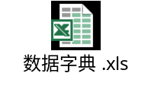

用户和权限集成标准
在同步用户数据以后，医网云和第三方厂商的用户权限、权限组（角色）和权限配置各自继续保持独立，并且以医网云为主，将第三方产商的用户权限、权限组（角色）和权限配置子页面以嵌入网页的形式，嵌入到医网云的运营管理系统（包括平台和机构）中，嵌入的第三方产商的页面以单点登录的形式进行安全校验和自动登录，具体请参照用户单点登录集成标准。

用户单点登录集成标准
1、嵌入页面的单点登录
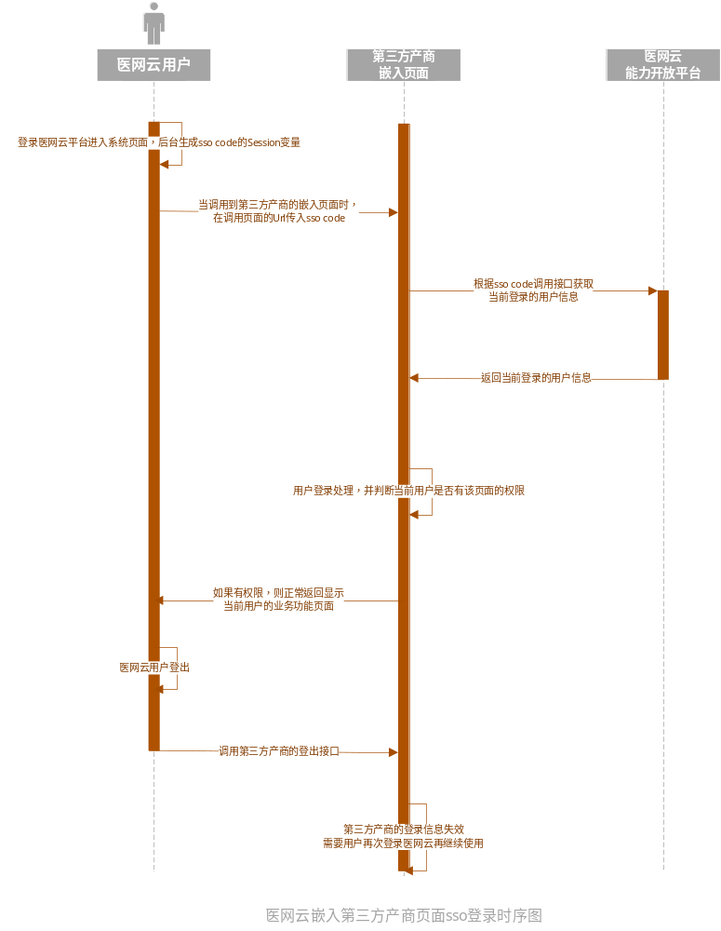
登录流程
1. 用户登录医网云平台进入系统页面，后台生成sso code的Session变量。
2. 当调用到第三方产商的嵌入页面时，在调用页面的Url传入sso code。
3. 第三方产商嵌入页面后台根据sso code调用医网云能力开放平台接口获取当前登录的用户信息。
4. 第三方产商嵌入页面做用户登录处理，并判断当前用户是否有该页面的权限。
5. 如果有权限，第三方产商嵌入页面正常返回显示当前用户的业务功能页面。
6. 当医网云用户登出时，调用第三方产商的登出接口，使第三方产商的登录信息失效
需要用户再次登录医网云再继续使用。

请求说明
请求1：医网云调用第三方产商的嵌入页面接口（第三方产商提供）
请求方式：链接
URL：
https://第三方产商url/subpage? code= 7810BE18A16990B7FACD81D775FB129CD2521C10FE9B5433A45DEA4D9FCED559A2D839C5D975F295
参数说明：
参数 | 必须 | 说明
code | 是 | 医网云传递给第三方产商的sso code
返回结果：进入该页面，具体参见嵌入页面的单点登录时序图。

请求2：第三方产商凭借code请求用户信息（医网云能力开放平台提供）
Code要进行处理：
request.getParameter("code").replace('_','/')
.replace('*','=').replaceAll(" ","+");
请求方式：Get
URL：
https://api.eworldcloud.com/crm/v1/get_user_info?code=7810BE18A16990B7FACD81D775FB129CD2521C10FE9B5433A45DEA4D9FCED559A2D839C5D975F295
参数说明：
参数 | 必须 | 说明
code | 是 | 每次会话传递的code将不一样，code只能使用一次
该接口需要安全验证，需要将Authorization参数放在Http请求HEADERS中，具体请参照接口开发规范。
参数 | 类型 | 最大长度 | 是否必须 | 描述
Authorization | String | - | 是 | 调用接口凭证（App调用凭证）
返回结果：
正确：
{
"code":0,
"msg":"ok",
"data":
{
"user_id":100321
}
}
错误：
{
"code":10001,
"msg":" code失效"
}

请求3：医网云登出时调用第三方产商的登出接口（第三方产商提供）
请求方式：Post
URL：
https://第三方产商url/log_out? code=
7810BE18A16990B7FACD81D775FB129CD2521C10FE9B5433A45DEA4D9FCED559A2D839C5D975F295
参数说明：
参数 | 必须 | 说明
code | 是 | 医网云传递给第三方产商的sso code
返回结果：
正确：
{
"code":0,
"msg":"ok",
}
错误：
{
"code":-1,
"msg":" 登出失败！"
}

数据字典同步标准
医网云和第三方产商各自的业务数据字典继续保持独立，第三方产商的独立业务数据字典配置页面，以嵌入网页的方式集成到医网云的运营管理系统，页面集成时请参照用户单点登录集成标准。
公共的数据字典包括科室信息，ICD10等，以HIS第三方产商为准（先以试点医院端的标准数据为准）。医网云后台计划任务定时调用第三方产商的接口进行数据同步，数据同步接口由第三方产商提供，由医网云后台计划任务调用执行同步。

接口开发规范

接口约定
医网云和第三方产商集成时，互相为对方提供的接口，这些接口统一使用Restful Web API接口；对医网云来说，这些接口统一由医网云能力开放平台提供。

协议
API与用户的通信协议，总是使用HTTPs协议。（针对互联网版本而言）

域名
能力开放平台应该将API部署在专用域名之下。
部署方式如下（示例）：
https:// api.eworldcloud.com

版本
能力开放平台应该将API的子插件和版本号放入URL。
部署方式如下（示例，v1、v2表示同一个接口插件的不同版本）：
https:// api.eworldcloud.com/crm/v1/ （Crm WebAPI）
https:// api.eworldcloud.com/com/v1/ （公共服务 WebAPI）
https:// api.eworldcloud.com/pub/v1/ （公众医学影像WebAPI）
https:// api.eworldcloud.com/med/v1/ （远程医疗协同 WebAPI）
https:// api.eworldcloud.com/ss/v1/ （影像存储共享 WebAPI）
https:// api.eworldcloud.com/edu/v1/ （远程医学教育 WebAPI）
https:// api.eworldcloud.com/qc/v1/ （影像质控系统 WebAPI）
https:// api.eworldcloud.com/dm/v1/ （影像大数据 WebAPI）

路径
路径约定为版本号后面紧跟方法名，方法名用小写字母，不同单词之间用”_”分隔，例如：
https:// api.eworldcloud.com/crm/v1/get_customer_info

HTTP动词
对于资源的具体操作类型，由HTTP动词表示。
约定使用以下两个HTTP动词：
GET：获取数据。
POST：提交数据、调用方法。

安全和格式
（1）API的身份认证应该使用OAuth 2.0框架。
（2）服务器返回的数据格式，应该尽量使用JSON，避免使用XML。

请求参数

公共请求参数
参数 | 类型 | 最大长度 | 是否必须 | 描述
Authorization | String | - | 是 | 调用接口凭证（App调用凭证或用户调用凭证）
API方法根据自身的需要决定使用App调用凭证或用户调用凭证。
Authorization放在Http请求HEADERS中，每个API方法必须附加到HEADERS中进行验证。
Authorization值例如（Token值可以包含一些私有数据，避免访问数据库）：
4_PiuklnC8oUw68ngTiSiEN0hjoIYEwEdGY7FXRZc1lLSoSWBX68Xn5mKPW0RtOo2s2PuBgzGc0PWDEDi83a0qzoVaBFVPq612yby_QhansBv9j2X4HrTxrAzF0SSrluMectM9qV0FW9RwvznRE5LbAwqEHmUVnHJrCIMDD4iLBtObf_LM9goI5taO3fE-34kWts5pqZ6PxJ_-kB99J0iXMvOws3GxOYaOiYOFk_sx9TgjixxzdM8aJb3ghyBpdNOUtttHt_HGhjZeBLkl0iOtjODIo

请求参数
请求参数区分Get和Post请求。
Get请求使用Url方式提交请求参数，例如：
https://api.eworldcloud.com/crm/v1/get_customer_info？user_id=10

Post请求的业务数据使用Json格式提交，业务数据采用小写命名规则（多个单词用“_”隔开），例如：
请求地址：
https://api.eworldcloud.com/crm/v1/add_customer
Json格式的业务请求参数：
{
" user_id ":"100011",
" customer_name ":"李白",
" sex":"男",
"id_number ":"330102197107283322",
"phone":"13589895625"
}

响应参数

公共响应参数
参数 | 类型 | 最大长度 | 是否必须 | 描述 | 示例值
code | String | - | 是 | 详见返回码定义 | 101
msg | String | - | 是 | 详见返回码定义 | 需要登录，通常是Token过期或者验证失败
data | String | - | 否 | 响应结果的记录或集合，最大长度不限，除公共参数外所有响应结果都必须放在这个参数中传递（除了分页信息）
page | String | - | 否 | 响应结果集合的分页信息，有固定的格式
公共响应参数用小写字母表示。

响应参数
除公共响应参数以外，所有响应参数放到data公共参数中，格式为JSON，采用小写命名规则，不同单词之间用”_”分隔。
当返回结果为一个数据集或一个数据对象时，都直接放在data节点下，当数据集需要分页信息时，放在page节点下（可选），例如：
{
"code":0,
"msg":"ok",
"data":{
{
"id":1,
"cloud_name":"医网医网云",
"cloud_api_server":{
"cloud_id":1,
"icd_crm_ip":"http://api.eworldcloud.com /crm/ v1"
}
},
{
"id":2,
"cloud_name":"邵逸夫医网云",
"cloud_api_server":{
"cloud_id":1,
"icd_crm_ip":" http://api.syfhospital.com/ crm /v1"
}
}
},
"page":{ //可选，不是必需
"page_index":1, //第一页约定为从1开始
"page_size":10,
"total_count":2, //可以为空
"total_pages":1, //可以为空
"eof":1 //是否已经到达末尾，可以为空，1为已到达末尾，0为未到达末尾
}
}
说明：考虑到Mysql大数据量Count的性能很慢，返回数据分页时，可以不再依赖数量，而是返回是否已经没有加载数据；如果需要显示数量，可以通过单独的获取数量的接口异步获取（只获取一次，1万以上的数据都不建议显示数量，如淘宝，只有待支付、待发货和待收货等显示数量，全部则不显示数量），和加载数据的接口独立。total_count、total_pages和eof两者者不能都为空，可以选择其中一种。

返回码定义

公共返回码
返回码值 | 描述
-1 | 一般性错误
0 | 成功
10001 | 需要登录，通常是Token过期或者验证失败
20001 | 缺少关键参数
20002 | 参数冲突（转换错误）
30001 | 签名验证不正确
4xxxxx | 各子系统自定义错误码
50001 | 接口被禁用，请联系管理员
60001 | 密码或短信验证码验证失败
70001 | 系统繁忙，请稍后再试

各子系统返回码
返回码值 | 描述
4100xx | 4100（子模块可扩展，如4111表示影像诊断）表示远程医疗自定义错误，xx为自定义错误码
4200xx | 4200（子模块可扩展，如4220表示在线问诊）表示网络医院自定义错误，xx为自定义错误码
4300xx | 4300表示影像存储自定义错误，xx为自定义错误码
4400xx | 4400表示医学教育自定义错误，xx为自定义错误码
4500xx | 4500表示典型病例自定义错误，xx为自定义错误码
4600xx | 4600表示影像质控自定义错误，xx为自定义错误码
4700xx | 4700表示科研协作自定义错误，xx为自定义错误码
4800xx | 4800表示智能诊断自定义错误，xx为自定义错误码
4900xx | 4900（子模块可扩展，如4940表示云病理）表示云PACS自定义错误，xx为自定义错误码
41100xx | 41100表示客户关系自定义错误，xx为自定义错误码
41200xx | 41200表示运营管理自定义错误，xx为自定义错误码
41300xx | 41300表示在线监控自定义错误，xx为自定义错误码
41400xx | 41400表示数据挖掘自定义错误，xx为自定义错误码
444xx | 444表示第三方产商自定义错误

命名规范
方法名用小写字母表示，不同单词之间用”_”分隔。
公共响应参数用小写字母表示，不同单词之间用”_”分隔。
业务参数用小写字母表示，不同单词之间用”_”分隔，在开发上要做数据库字段和接口字段的映射，在对外的api接口插件里做相应的映射。

